MANUAL USUARIO

EDD MedTrack (Fase 2)



Auxiliar: Sergio Sebastián Sandoval Ruiz
Mario Rodrigo Balam ChuruelChuruuChurunel nel
Correo electrónico: 2908263140708
Carné: 202200147
Curso: EDD
Sección: C

Índice
Introducción 3
Objetivos 4
Solución de problemas 5
Problema 1: 5
Problema 2: 9
Problema 3: 14
Conclusiones 15

Introduccion

En el exigente entorno de la gestión hospitalaria, la eficiencia y la precisión de los datos son fundamentales; EDD MedTrack Fase 2 surge como una respuesta de ingeniería avanzada, evolucionando de estructuras lineales hacia el dominio de algoritmos no lineales y auto-balanceados, integrados en una arquitectura gráfica de alto rendimiento.

Objetivos
El objetivo de este manual es proporcionar a los desarrolladores y personal técnico una visión detallada de la arquitectura del sistema, sus componentes, y las instrucciones necesarias para mantener, depurar o extender la aplicación.
Este manual está dirigido a:
- Desarrolladores que deseen modificar o extender el sistema.
- Personal técnico encargado de su mantenimiento.
- Equipos de soporte que necesiten diagnosticar problemas.

Requerimiento
Para garantizar el funcionamiento óptimo de la aplicación, el equipo debe contar con:
- Sistema Operativo: Linux Mint 21 o superior (Recomendado).
- Intérprete: Perl v5.30+.
- Librerías Visuales: GTK+ 3.
- Motor de Reportes: Graphviz v2.40+.

Estructura del proyecto.
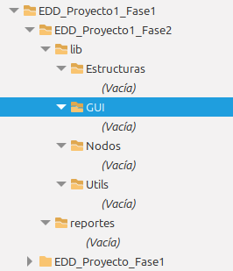
- lib/Nodos/: Definición de la unidad mínima de datos (clases base).
- lib/Estructuras/: El motor lógico (algoritmos de inserción, eliminación y búsqueda).
- lib/GUI/: La capa de presentación (gestión de ventanas y eventos).
- lib/Utils/: Herramientas de soporte (Lector de archivos y Generador de grafos).

  - LOGIN
Al iniciar la aplicación, se presentará la ventana de autenticación. El sistema cuenta con dos niveles de seguridad:
- Acceso de Administrador: Utilice el usuario AdminHospital y la contraseña MedTrack2025 para gestionar todo el hospital.
- Acceso Médico: Ingrese su Número de Colegio y su contraseña personal (previamente cargados por el administrador). El sistema validará sus credenciales consultando automáticamente el árbol de seguridad AVL.
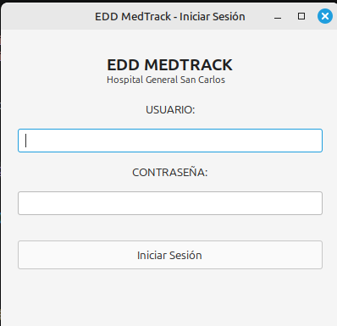

4.PANEL DEL ADMINISTRADOR.
Carga de archivos por el lado del administrador.
Permite cargar los datos de forma masiva, atravez de archivos Json, tanto inventario como personal médico.
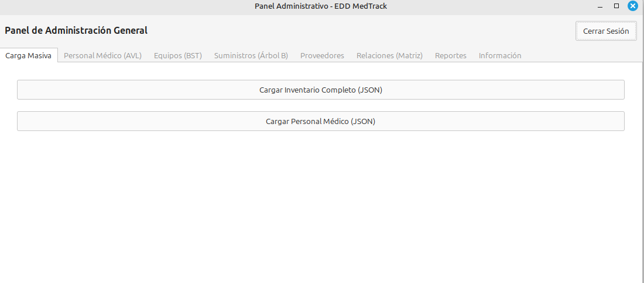

Al cargar los archivos, nos mostrara un mensaje de éxito, o bien uno de error, dependiendo del caso.
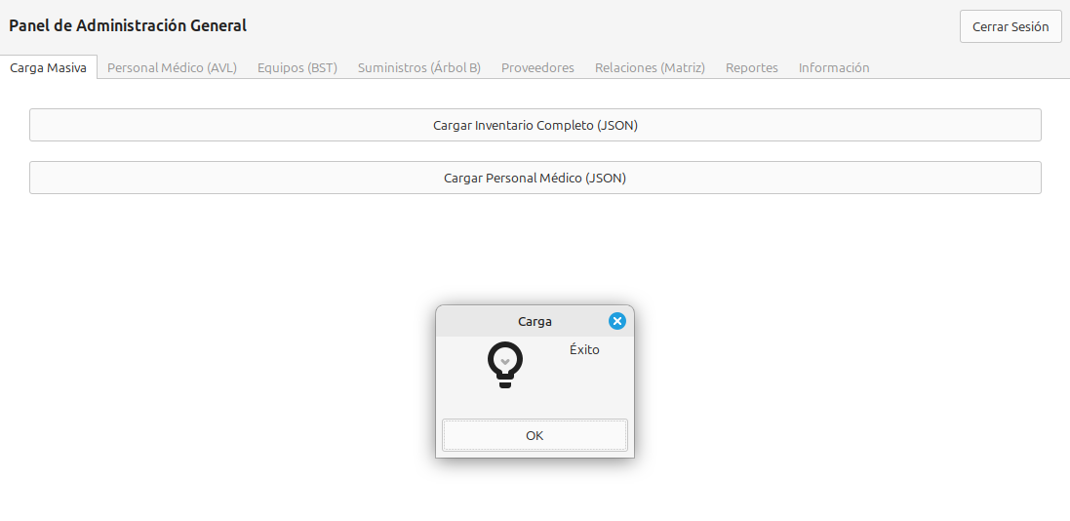

Gestión de Personal Médico (AVL)
Muestra el directorio completo de doctores almacenado en el Árbol AVL.
- Búsqueda: Localice un médico por su número de colegio.
- Eliminación: Dé de baja a personal del sistema.
- Recorridos: Cambie la vista entre In-Orden, Pre-Orden y Post-Orden para auditorías de datos.

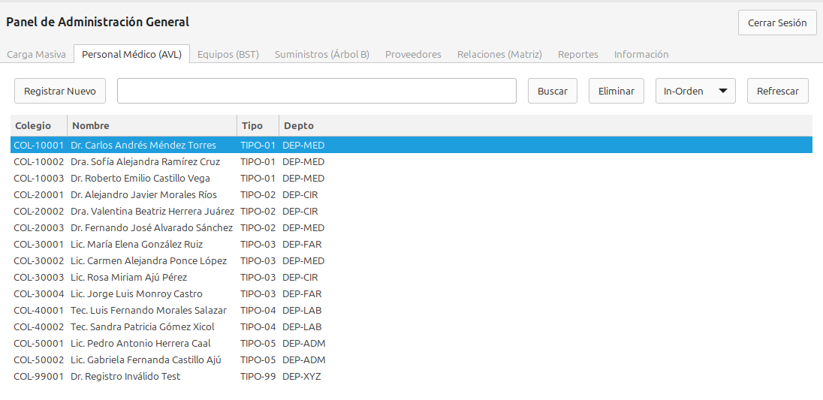

Inventarios (Equipos BST y Suministros Árbol B)
Gestione los activos del hospital divididos por su naturaleza técnica.
- Equipos: Visualice monitores, desfibriladores y más (Árbol de Búsqueda Binaria).
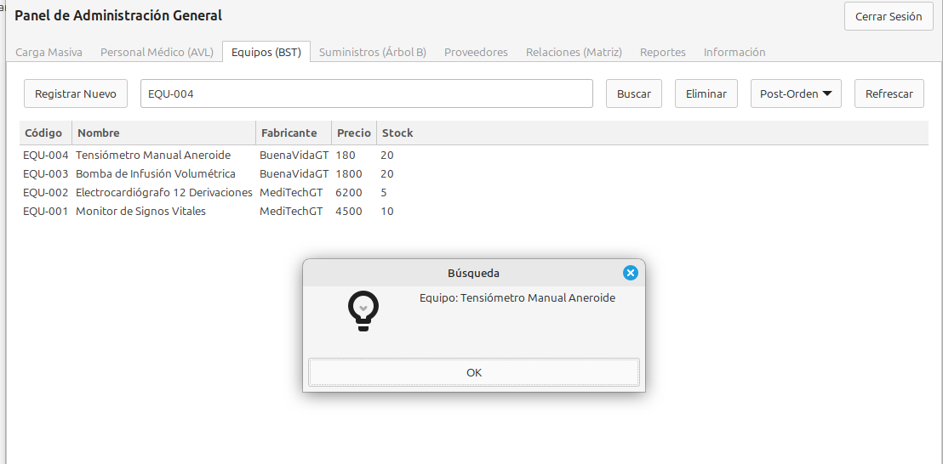
- Suministros: Gestione guantes, jeringas y mascarillas (Árbol B de Orden 4).
- Buscar Suministros:
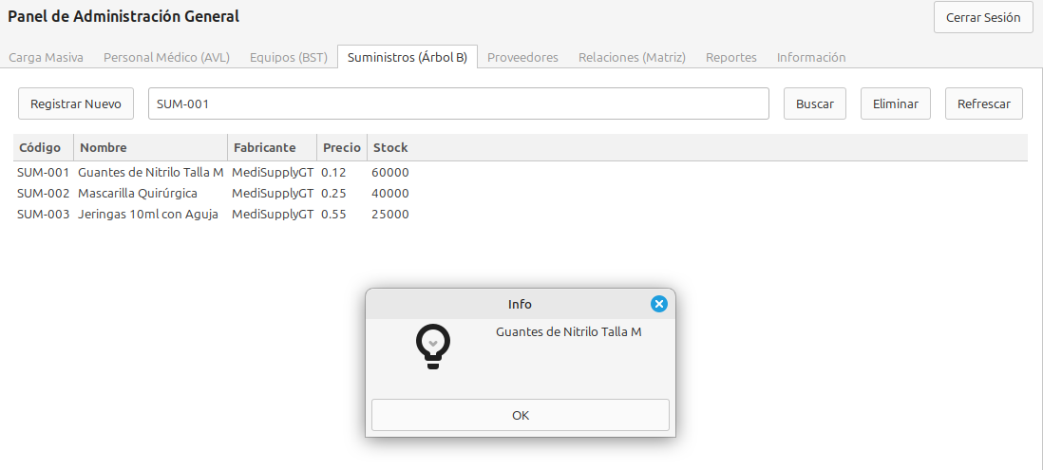

- Eliminar suministros.
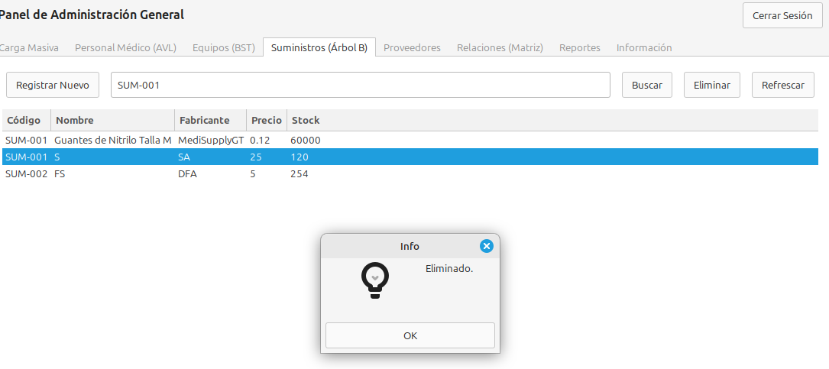
- Registro Manual: Utilice el botón "Registrar Nuevo" para añadir ítems individuales validando que todos los campos estén completos.
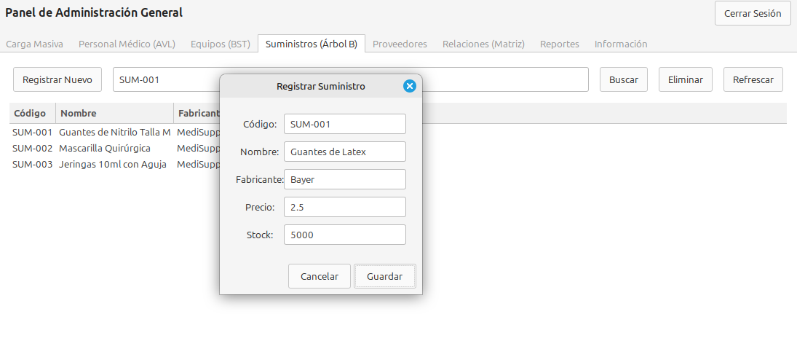

- Matriz de Relaciones (Proveedor vs Fabricante)

Una herramienta estratégica que permite visualizar cuántos suministros ha entregado cada proveedor agrupado por su fabricante de origen. El sistema consolida automáticamente las cantidades duplicadas para mostrar totales reales.
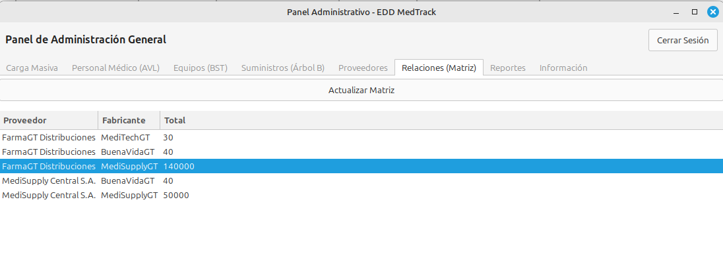

- Módulo de Reportes Gráficos
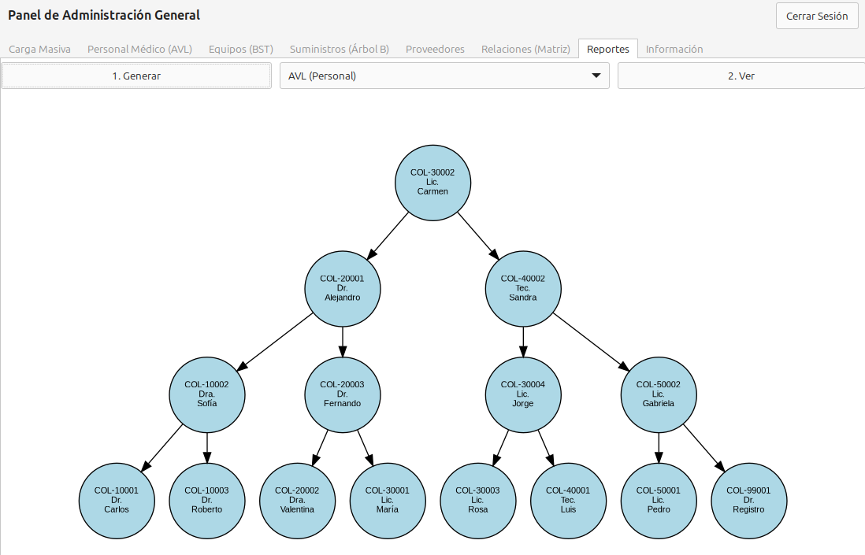
Reporte de equipos, usando el árbol BST.

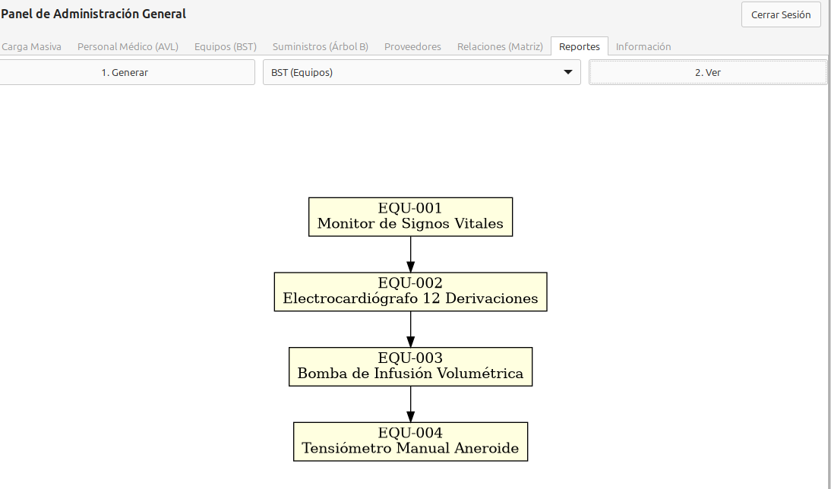
Reporte de suministros, aplicando el árbol B.
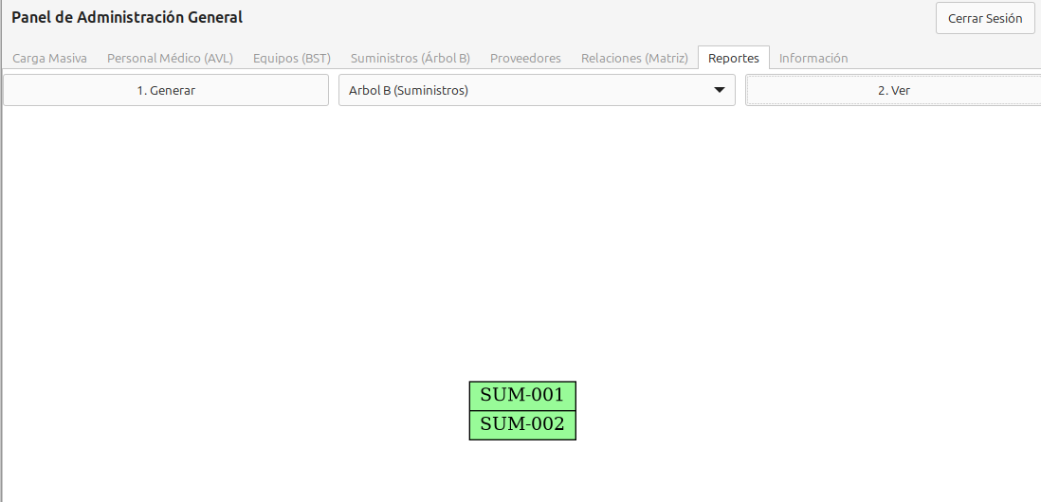
Reporte de matriz dispersa.
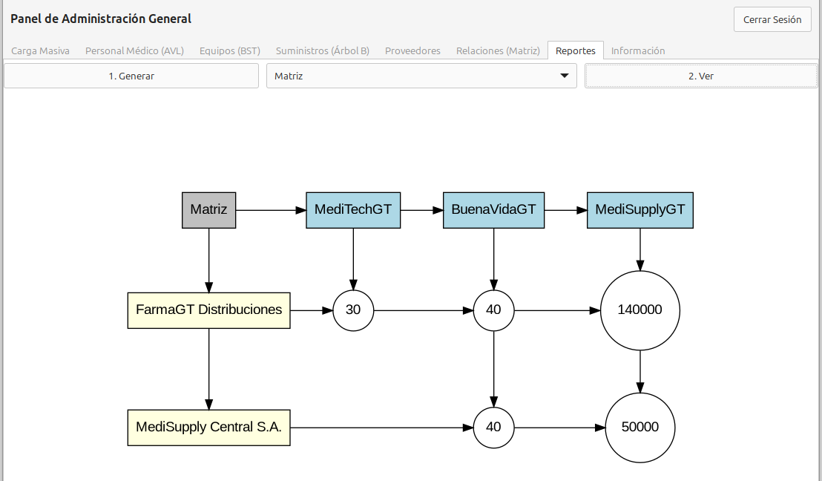
Reporte de proveedores.
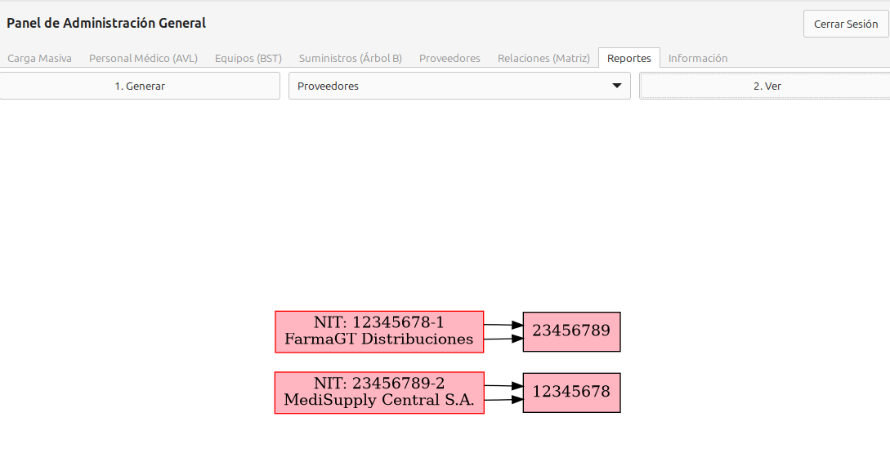

5. Panel del Usuario Médico

- DEP-MED (Medicina): Podrá consultar disponibilidad de Medicamentos y Suministros.
- DEP-CIR (Cirugía): Podrá verificar existencias de Equipos Quirúrgicos y Suministros.
- DEP-LAB (Laboratorio): Acceso exclusivo a la consulta de Equipos de diagnóstico.
- Mi Perfil: Todos los usuarios pueden actualizar su nombre y contraseña personal en cualquier momento. 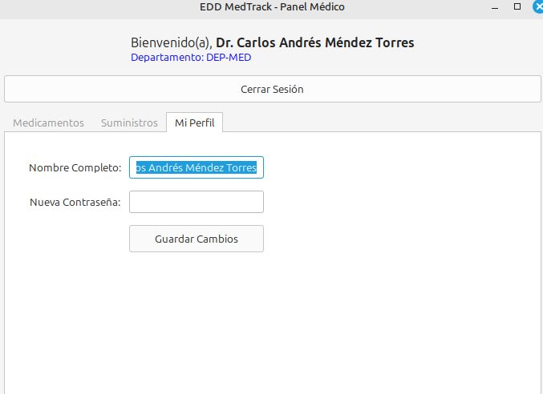

- DEP-MED (Medicina): Podrá consultar disponibilidad de Medicamentos y Suministros
Ingresaremos con las siguientes credenciales, y dependiendo del usuario, así serán los permisos que podrá visualizar. 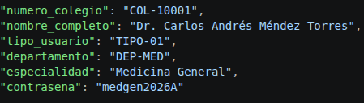
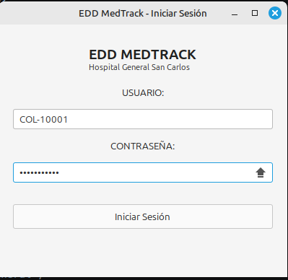

- Buscar medicamentos y suministros por código. 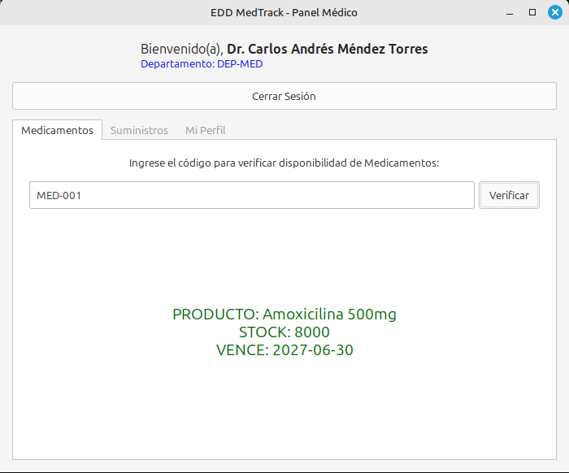
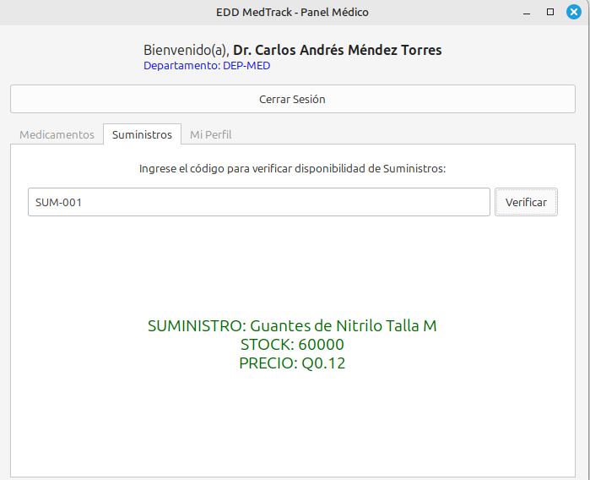

- Manejo de Errores y Seguridad
El sistema está diseñado para ser resiliente:
Validación de Datos: No se permite el registro de suministros con cantidades negativas o campos obligatorios vacíos.
Alertas: El sistema notificará mediante cuadros de diálogo si una operación fue exitosa o si ocurrió un error de lectura.
Cierre Seguro: El botón "Cerrar Sesión" permite regresar al login de forma instantánea sin comprometer la integridad de la información cargada en memoria.
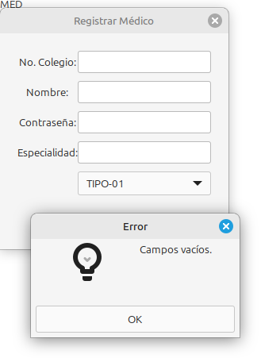

Conclusión
EDD MedTrack representa un avance significativo en la digitalización hospitalaria. Gracias al uso de estructuras de datos avanzadas y una interfaz moderna, el personal del Hospital General San Carlos puede garantizar una gestión de inventario impecable, asegurando que los recursos críticos estén siempre disponibles para salvar vidas.

